Fabio Pazzini
Matricola: 1156381
16/06/2017

Esercizio 1
Innanzitutto osservo la distribuzione dei valori della variabile risposta felice tramite un istogramma:
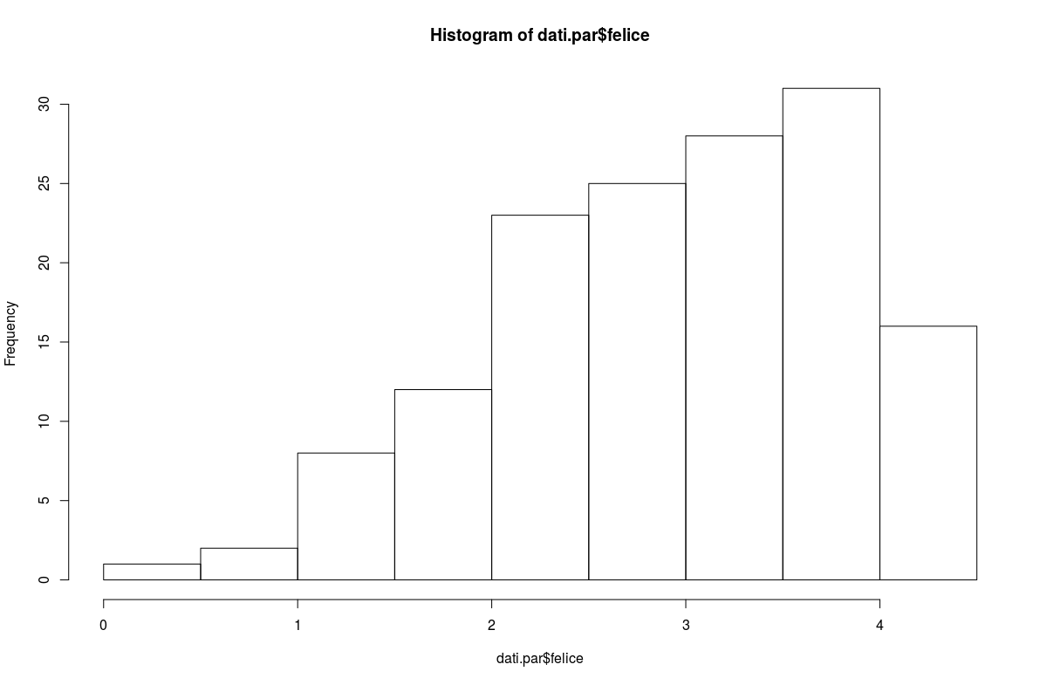

Nonostante sia spostata verso destra, la considero accettabile cosi’ com’e’ e non applico alcuna trasformata per renderla piu’ bilanciata.

Procedo facendo il pairs, escludendo la variabile categoriale equatore:
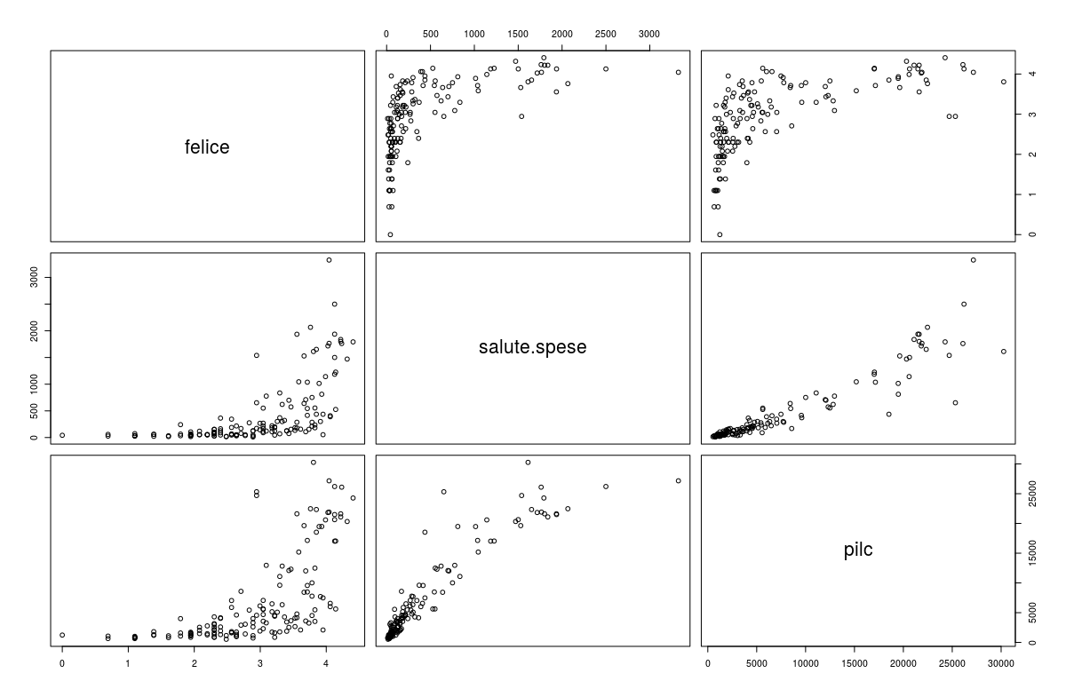

Dalle distribuzioni, e’ possibile notare che una curva polinomiale potrebbe essere adatta per rappresentare la distribuzione di felice in funzione di salute.spese. Anche rispetto a pilc una curva polinomiale potrebbe essere la soluzione adatta.
Continuo osservando il boxplot di felice in funzione di equatore (dopo aver controllato che quest’ultima sia effettivamente considerata fattore da R):
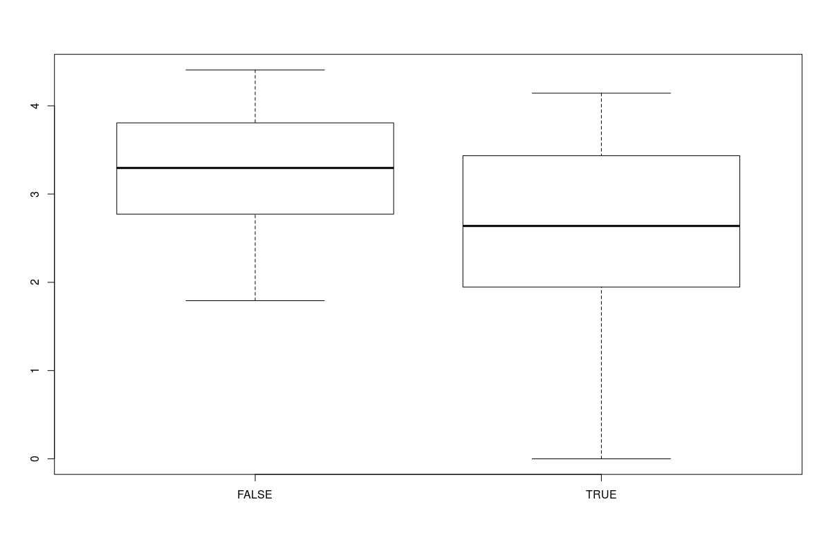
Questo boxplot mi suggerisce che la variabile equatore potrebbe non essere particolarmente rilevante nel spiegare felice. Chiaramente, quando si fara’ il modello si potra’ valutare meglio questa affermazione.

Proseguo facendo i boxplot tra le variabili salute.spese/pilc e la variabile equatore per individuare possibili interazioni.
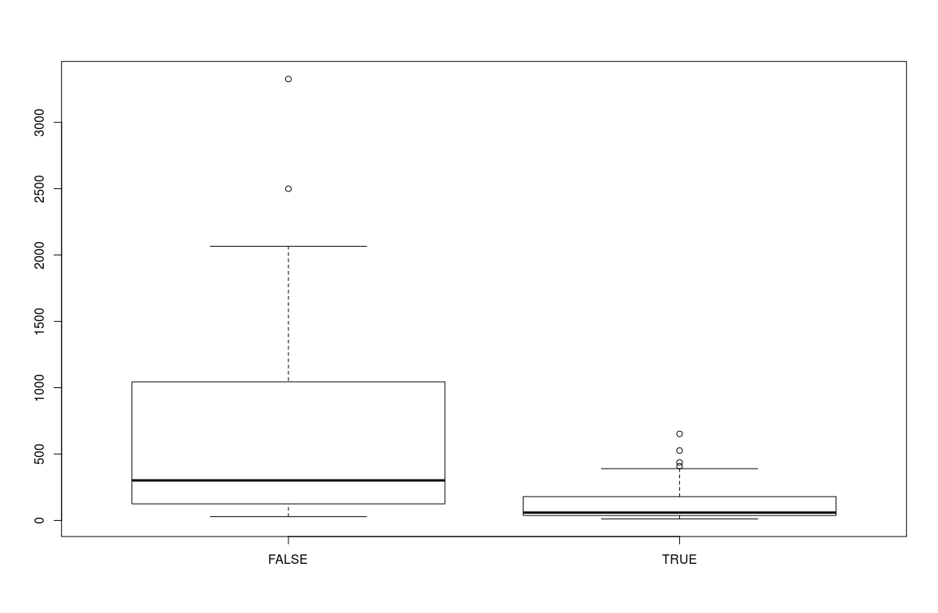
Salute.spese – equatore:

Per valutare meglio questa situazione, faccio un plot con felice in cui evidenzio le osservazioni per le quali equatore==TRUE ed equatore==FALSE:

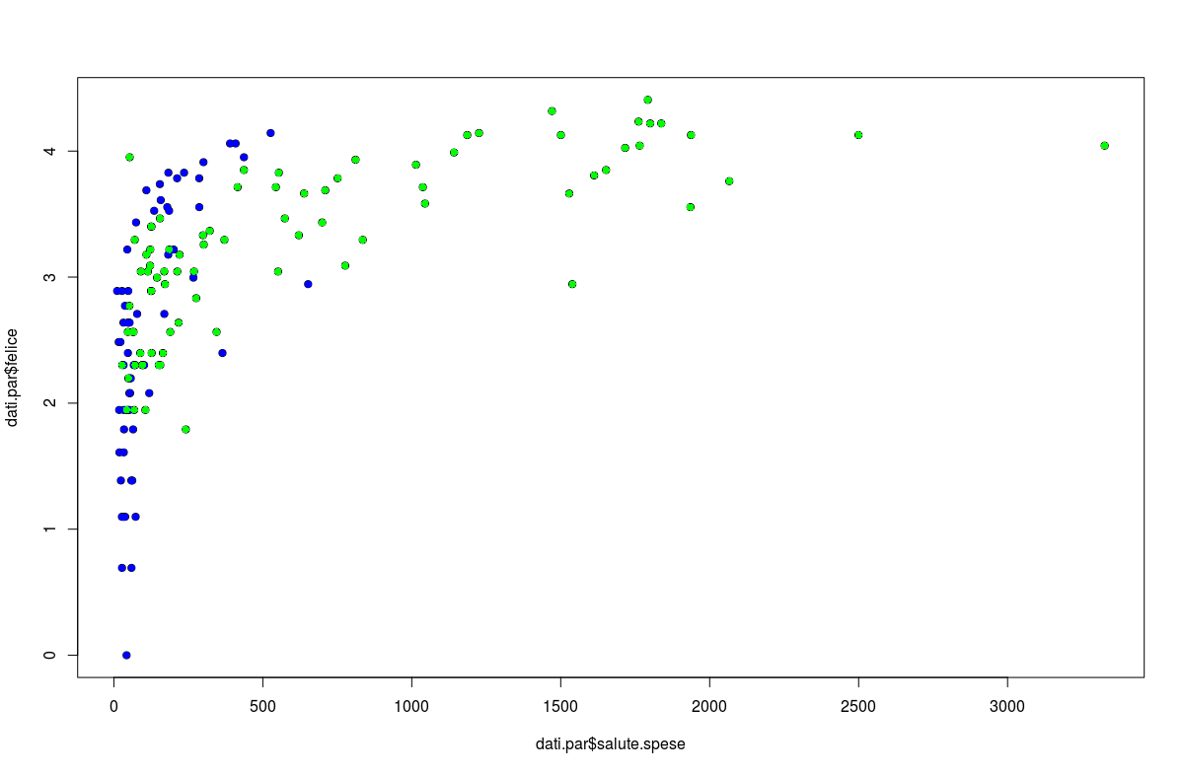
In blu le osservazioni per equatore==TRUE, in verde le osservazioni per equatore==FALSE.
Come si puo’ notare, tracciando due linee rispettivamente per le osservazioni ‘blu’ e quelle ‘verdi’, queste si incrociano; tale proprieta’ e’ indicatore di una possibile interazione tra le due variabili.

pilc – equatore:

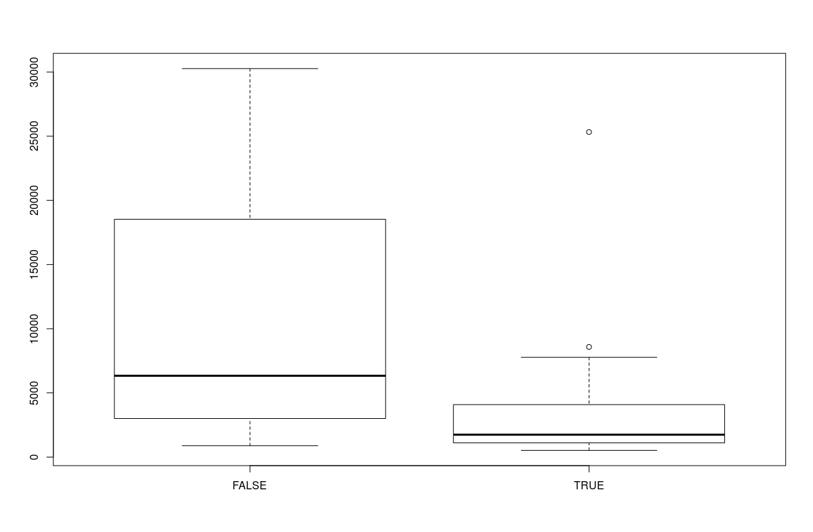

Qui la possibilita’ di interazione tra pilc ed equatore e’ minore

Creo un primo modello lineare, nel quale inserisco tutte le variabili indicate dal testo dell’esercizio. Faccio quindi il summary per valutare la significativita’ dei coefficienti:
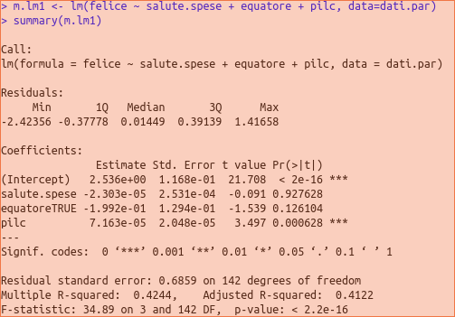

Si puo’ vedere come salute.spese ed equatore non sembrano essere rilevanti, presi individualmente. Ad ogni modo, si era scoperto che e’ possibile inserire una interazione tra le due:
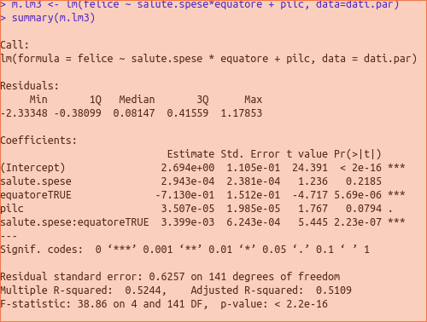
Qui si scopre che tale interazione e’ altamente significativa (anche se salute.spese rimane poco significativa individualmente, tuttavia non la si puo’ eliminare per il principio di gerarchia).

La significativita’ associata all’esplicativa pilc e’ discutibile: decido di lasciarla in quanto, nonostante sia sul limite della significativita’ accettabile, puo’ essere comunque utile.
Analisi dei residui:
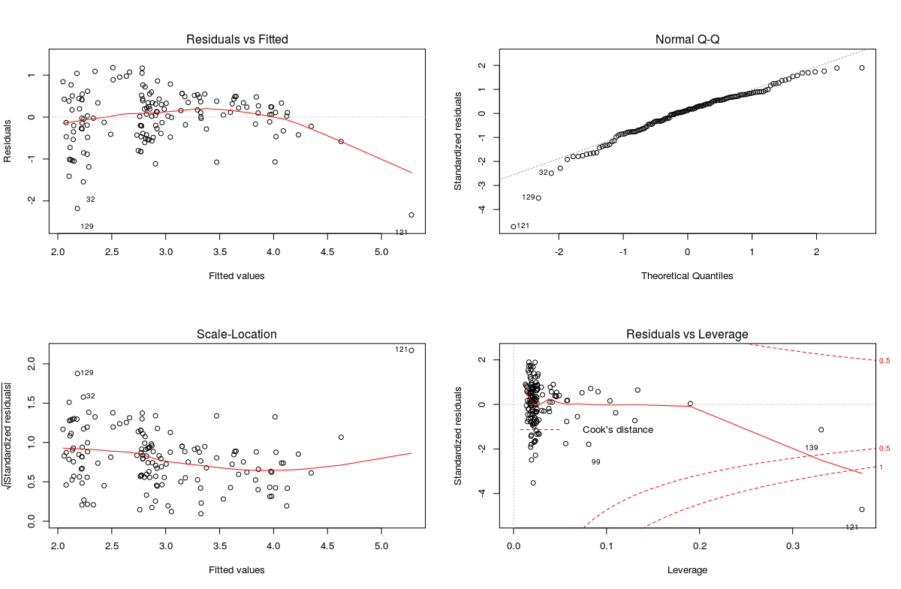
Dai grafici si puo’ notare come questo modello sia migliorabile: il primo grafico non e’ particolarmente ‘terribile’, tuttavia il grafico quantile-quantile mostra un piccolo distaccamento dalla bisettrice da parte della curva. Il grafico delle distanze di Cook, invece, mostra un valore particolarmente anomalo che si trova oltre la distanza 1.

Poiche’ questo valore (corrispondente alla 121esima riga del dataset) e’ decisamente anomalo, decido di toglierlo dal dataset. Non rimuovo, invece, il 129esimo ed il 32esimo in quanto, seppur sembrino anomali, non si trovano oltre la distanza 1.
Rifaccio quindi il modello e ristimo i residui:
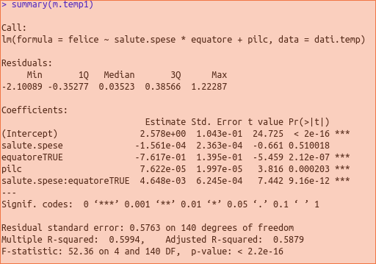

dati.temp e’ il dataset privo del dato anomalo alla riga 121.
Come si puo’ vedere dal summary del modello, in cui si mantiene l’interazione tra salute.spese ed equatore, la significativita’ di pilc aumenta incredibilmente. Faccio i residui:
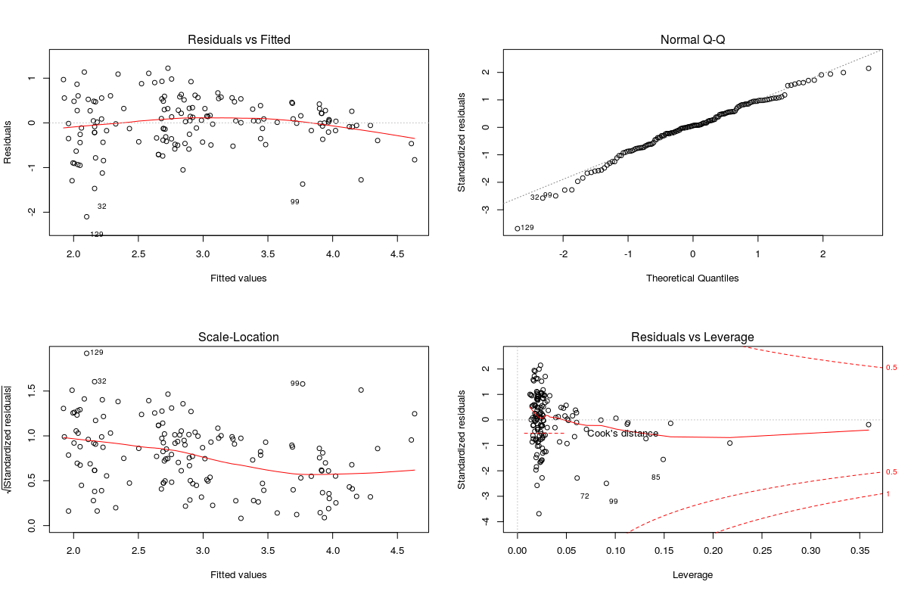
Ora, e’ possibile notare come il tutto sia migliorato parecchio. L’osservazione 129esima sembra essere anomala ma, come gia’ detto, non la rimuovo in quanto non rappresenta un problema nel grafico delle distanze di Cook. Anche nel grafico dei residui fittati si nota un certo equilibrio nella distribuzione dei residui sotto e sopra la curva.
Come si puo’ anche notare dall’AIC del modello m.lm3, in cui vi e’ ancora l’osservazione 121, ed il modello m.temp1, in cui questa non c’e’ piu’, il relativo valore scende notevolmente:
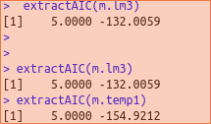

Provo ora a migliorare la situazione inserendo un polinomio in corrispondenza di pilc, in quanto dal grafico pairs la distribuzione sembrava essere polinomiale.
Inizio con un polinomio di ordine 2:
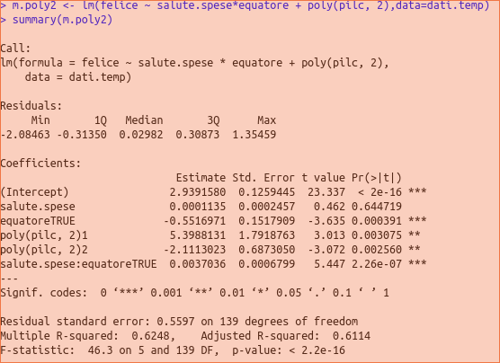

Dal summary, e’ possibile notare come la significativita’ associata alla variabile pilc con ordine 2 sia elevatissima. Provo con l’ordine 3:
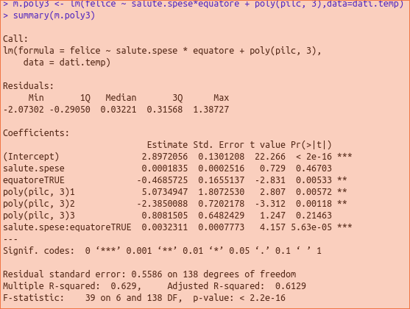
Qui notiamo che l’ordine 3 e’ praticamente inutile. Rimaniamo quindi con l’ordine 2 e confrontiamo il modello polinomiale con quello precedentemente ottenuto (m.temp1):

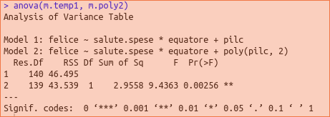

E’ qui possibile fare una anova in quanto i due modelli sono annidati. La significativita’ del p-value e’ indice del fatto che possiamo rifiutare l’ipotesi nulla, ovvero il passaggio al modello piu’ piccolo (m.temp1), e ci teniamo quello piu’ grande (m.poly2).

Faccio l’analisi dei residui del modello m.poly2:
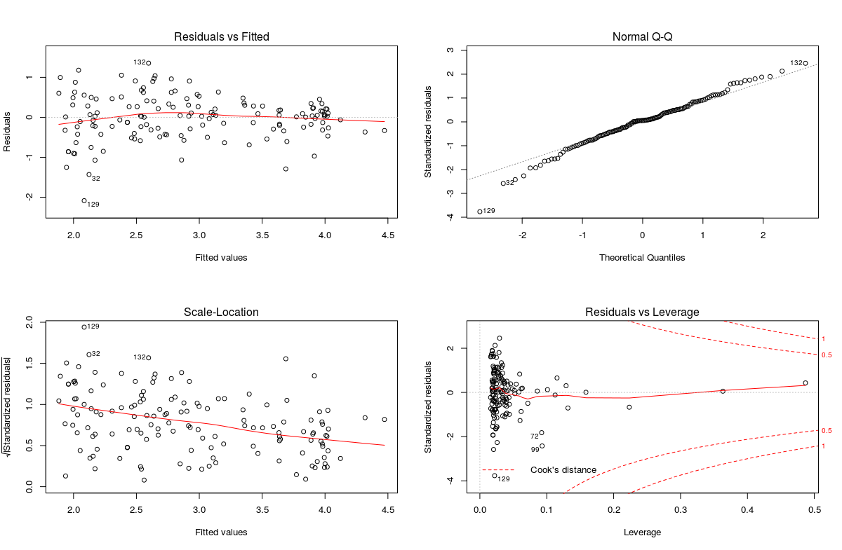
Questi sembrano essere ancor meglio di quelli relativi al modello m.temp1. Il grafico Q-Q prevede una curva piu’ legata alla bisettrice, la distribuzione dei residui fittati rimane ancora una volta equilibrata, mentre nel grafico relativo alla ditanza di Cook non si rilevano valori anomali.
Infine, anche l’R^2 associato a questo modello e’ discretamente buono dato che il suo valore e’ pari a 0.62.

Concludo l’esercizio affermando che no, all’aumentare del PIL pro capite la felicita’ del paese non aumenta ma anzi, diminuisce. Questo perche’ abbiamo un polinomio di grado 2 in corrispondenza di pilc, ed e’ questo che fa diminuire la felicita’ all’aumentare del valore a lui associato.

Esercizio 2
Dal momento che dobbiamo effettuare una selezione delle variabili, mi affido inizialmente a Lasso.
Inizio creando X ed y:

Faccio quindi il plot dell’andamento dei coefficienti delle variabili:
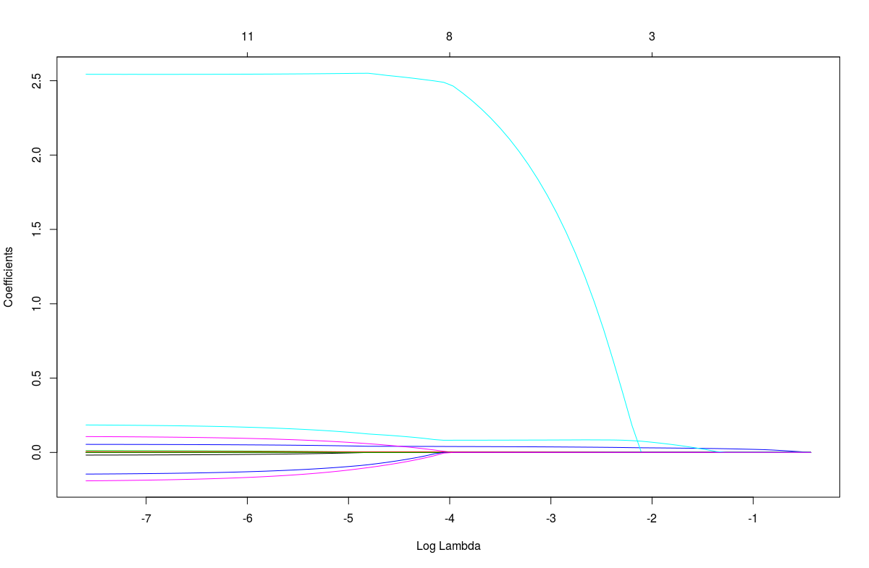

Setto ora un seed pari a 2906 ed applico la Cross-Validation per trovare il lambda che minimizza il MSE.
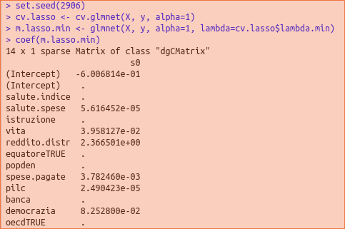

Le variabili selzeionate da Lasso sono: salute.spese, vita, reddito.distr, spese.pagate, democrazia.
Rappresentiamo quindi il comportamento dei coefficienti per lambda minimo e della devianza del modello:
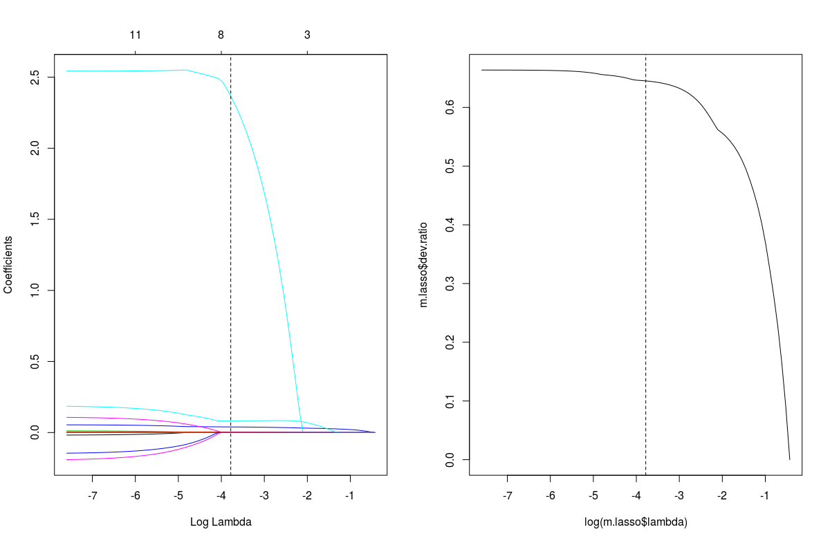
Inoltre, la devianza spiegata massima si ha in corrispondenza di lambda minimo, e vale:

Questo valore e’ piuttosto buono.

Costruisco quindi un modello lineare con queste variabili:
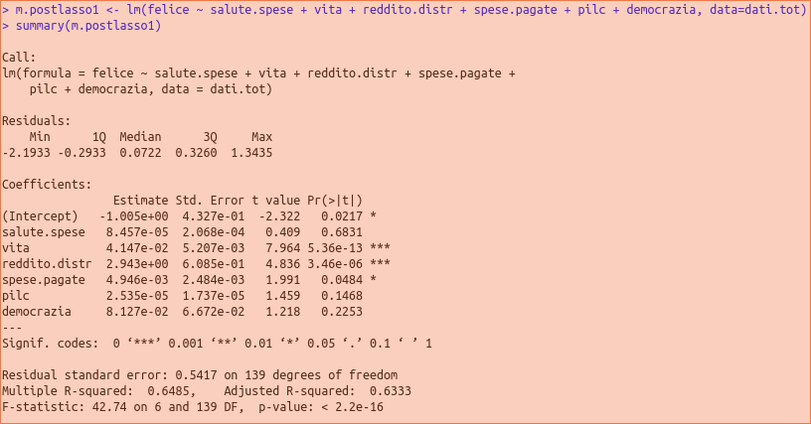
Nonostante i p-value associati ad alcune esplicative siano molto alti, non possiamo toccare nulla e teniamo comunque queste variabili. Faccio un’analisi dei residui:
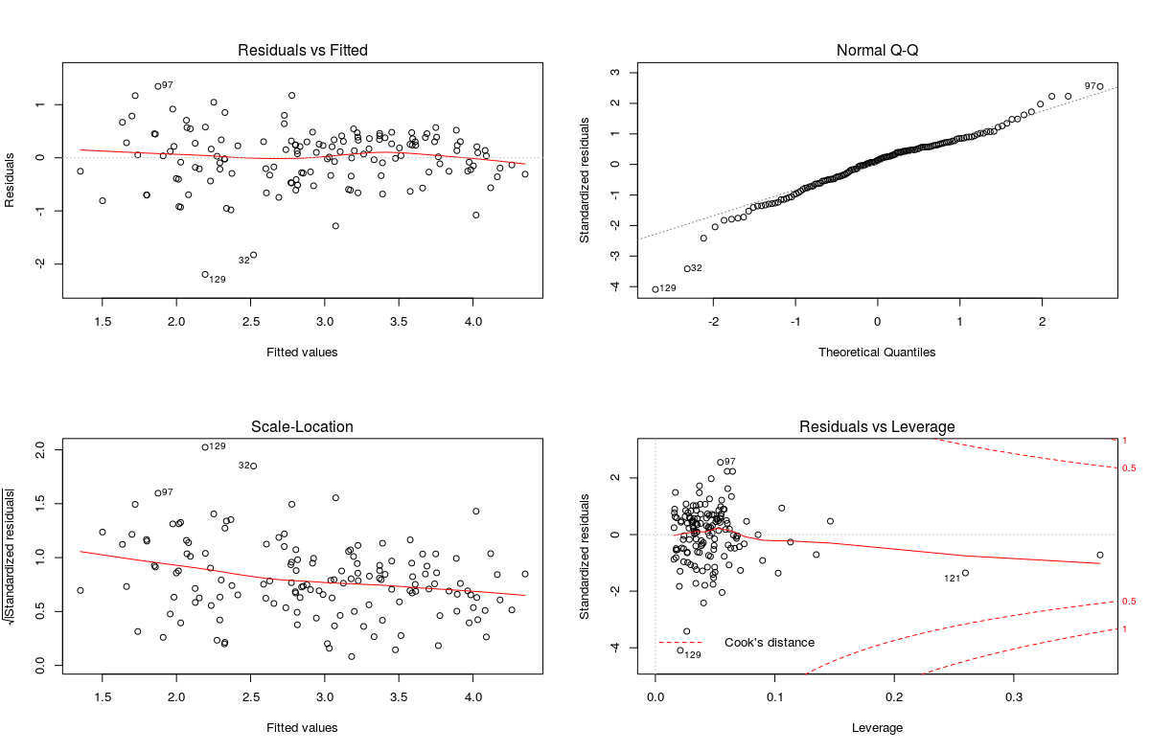
Come si puo’ notare, questi sono piuttosto buoni. Non vi sono valori particolarmente anomali, la distribuzione Q-Q e’ buona.

Provo a fare una selezione automatica di tipo Forward per vedere se il modello resituito sia migliore.
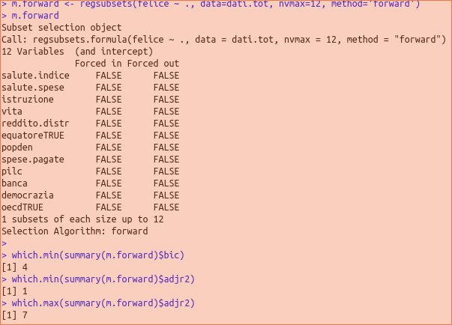

Scelgo di impostare nvmax a 12. Il summary di questo modello contiene parecchie informazioni, ma le principali sono RSS, R^2, R^2 Aggiustato, e BIC per i vari modelli che sono stati stimati dalla selezione forward.

Considerando il BIC, abbiamo che il modello migliore e’ quello con 4 variabili. Graficamente:
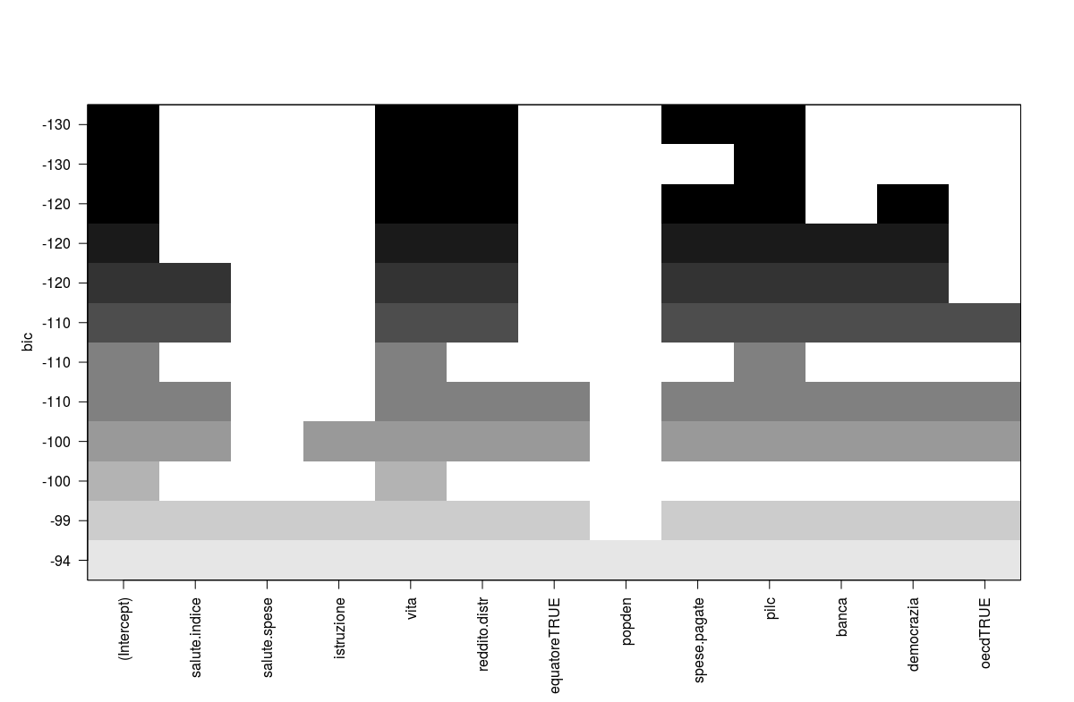
Le variabili scelte sono: vita, reddito.distr, spese.pagate, pilc.
Faccio quindi un modello lineare con queste 4 variabili:

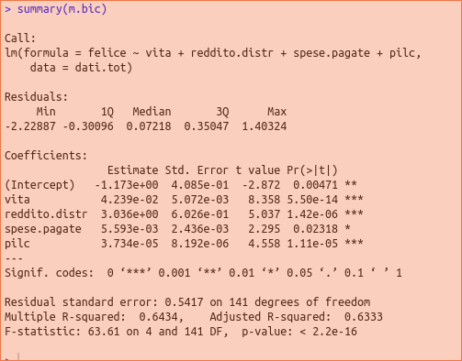
Questo modello sembra decisamente buono. Le significativita’ sono molto alte, e l’R^2 risulta piuttosto alto.

Provo a fare il modello con le variabili scelte basandosi sull’adjusted R^2 anziche’ sul BIC:
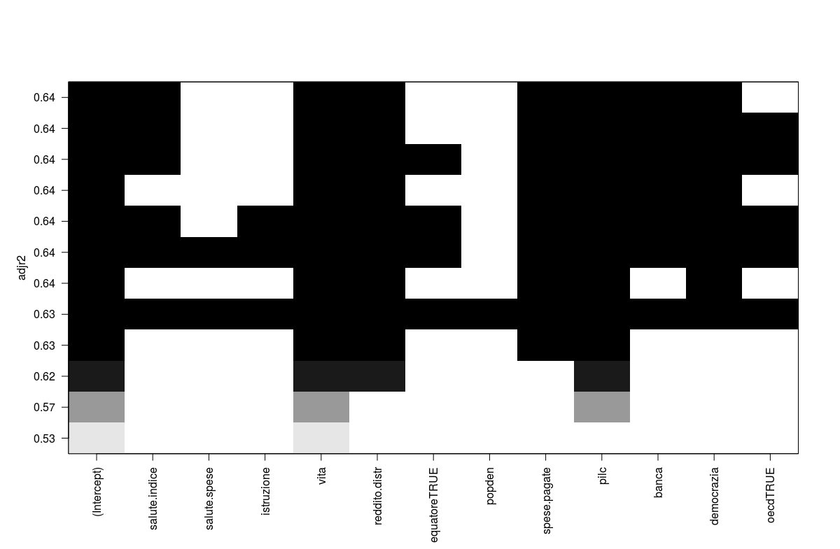
Le variabili scelte, in questo caso, sono: salute.indice, vita, reddito.distr, spese.pagate, pilc, banca, democrazia.
Faccio un modello con queste 7 variabili:
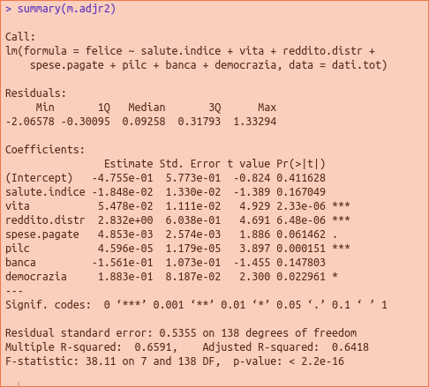

Qui vediamo che la significativita’ di alcune variabili e’ molto bassa; ad ogni modo, non possiamo modificare nulla. L’R^2 e’ molto buono.

Voglio ora confrontare i modelli ottenuti tramite Lasso e selezione Forward (BIC vs Adj R2).
Per tale confronto mi baso sugli AIC:

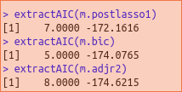

L’AIC minore si trova in corrispondenza del modello m.adjr2. La differenza rispetto all’AIC del modello m.bic e’ minima, tuttavia scelgo il modello m.adjr2 poiche’ questo prevede anche un R^2 aggiustato migliore.
Il dettaglio che pero’ rende quasi paradossale questo modello, e’ che il coefficiente associato alla variabile banca e’ negativo: cio’ significa che al crescere dell’efficienza di una banca, la felicita’ diminuisce. Considero questo particolare piuttosto strano: per una questione di interpretabilita’ e significato dato alle variabili, personalmente opterei o per il modello m.postlasso1 oppure per m.bic.
Per un confronto piu’ spefico, posso paragonare i valori di R^2 aggiustato:
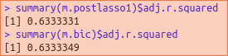

I due valori sono estremamente simili, tuttavia quello di m.bic risulta leggermente migliore.
Anche confrontando gli AIC prenderemmo m.bic.
Concludo scegliendo il modello m.bic per rappresentare l’indice di felicita’ dato il miglior AIC, R^2 Aggiustato, e considerando l’alta interpretabilita’ del modello.

Fabio Pazzini
1156381
16/06/2017

